- Buat Solution (wadah utama)
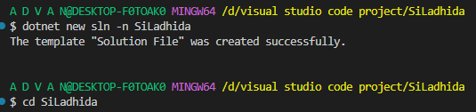
- Buat Backend (Web API)
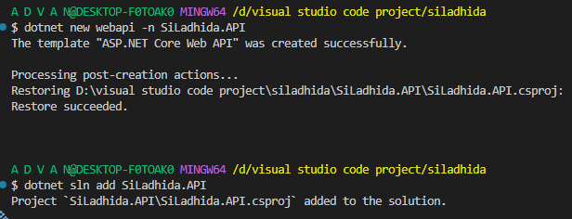
- Buat Frontend (Avalonia UI)
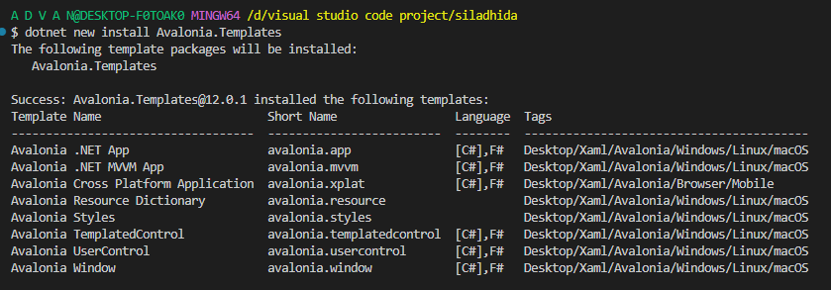
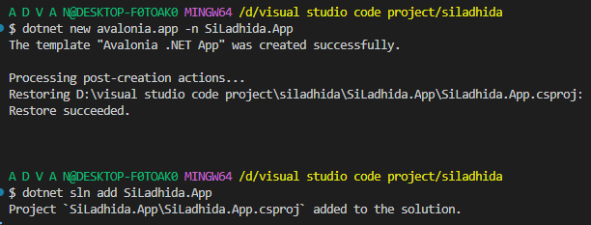
- (Opsional tapi bagus) Tambah class library (logic bersama)
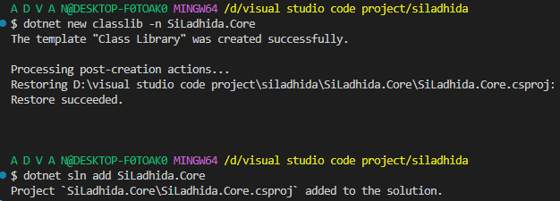
- Hubungkan project
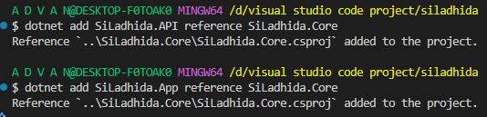
- Jalankan masing-masing

